

FEMICIDIOS EN ARGENTINA

PROYECTO FINAL



SOFÍA VILA

DATA ANALYTICS

**ÍNDICE**

1. INTRODUCCIÓN

1.1. Presentación del equipo de trabajo

1.2. Temática

1.3. Objetivo

1.4. Alcance

1.5. Stack tecnológico

1.6. Usuario final y nivel de aplicación del análisis

2. BASE DE DATOS

2.1. Dataset

2.2. Diagrama entidad-relación

3. TABLAS

3.1. Tabla de Modalidad

3.2. Tabla de Provincia

3.3. Tabla Tipo de Víctima

3.4. Tabla de Fuente

3.5. Tabla de Casos

4. TABLERO DE CONTROL

4.1. Especificaciones funcionales

4.1.1. Alcance

4.1.2. Usuarios

4.1.3. Prototipado y diseño

4.1.4. Tabla de versiones

4.1.5. Vistas

VISTA 1: PORTADA

VISTA 2: Página 1

VISTA 3: Página 2

VISTA 4: Página 3

VISTA 5: Glosario

4.1.6. Guía de uso

4.2. Especificaciones técnicas

4.2.1. Modelo de datos

4.2.2. Tablas adicionales

4.2.3. Transformación de datos

4.2.3.1. Tabla casos

4.2.3.2. Tabla provincia

4.2.4. Métricas y columnas calculadas

5. CONCLUSIÓN

6. RECOMENDACIONES Y PRÓXIMOS PASOS

7. ANEXO

# **1. INTRODUCCIÓN**

## **1.1. Presentación del equipo de trabajo**

El equipo está conformado por:

**Vila Sofía:** estudiante de Contador Público en la UNCuyo.

## **1.2. Temática**

El proyecto trata sobre el análisis de los femicidios en Argentina desde el año 2008 hasta el 2019. La información se obtuvo de la base de datos del Ministerio de Seguridad de la Presidencia de la Nación de la sección “Estadísticas Criminales de la República Argentina”.

## **1.3. Objetivo**

El objetivo del proyecto busca la visibilización de los femicidios en el país y el análisis por provincia, edad, género, modalidad, entre otros, para plantear posibles soluciones o políticas de Estado, y así, disminuir estos sucesos.

El femicidio es el asesinato de una mujer por un hombre por el hecho de ser mujer, esto con independencia de que se cometa en el ámbito público o en el privado y que exista o haya existido o no, alguna relación entre el agresor y la víctima. Para que el femicidio se configure debe tratarse de un delito doloso, por ende, debe haber la intención de producir la muerte de una mujer.

## **1.4. Alcance**

En las zonas de Buenos Aires y Tucumán se fomentará la capacitación por la Ley Micaela para bajar en un 21% los casos en 5 años. Ya que los casos seguirán a futuro con tendencia a la baja, pero aún persistirán. No bajarán de 12 casos cada 100 mujeres.

## **1.5. Stack tecnológico**

En el proyecto serán utilizadas las siguientes herramientas:



## 

## **1.6. Usuario final y nivel de aplicación del análisis**

Los usuarios finales son aquellos individuos que acceden a las bases de datos para consultar y valorar determinados datos. En este caso, desde el año 2015, la Corte Suprema de Justicia de la Nación elabora un registro de datos estadísticos de las causas judiciales en las que se investigan muertes violentas de mujeres cis, mujeres trans y travestis por razones de género.

# **2. BASE DE DATOS**

## **2.1. Dataset**

El Dataset empleado contiene 1000 filas y 9 columnas, las cuales contienen:

* Cantidad de muertes
* Edad de la víctima
* Género de la víctima
* Tipo de víctima
* Provincia
* Modalidad
* Fecha
* Fuente
* Link a la fuente

Se adjunta el dataset completo en archivo Excel.

[**LINK DATASET**](https://docs.google.com/spreadsheets/d/1xAP4J3hHjc5EXwqBl66zPC71N39g0qvr/edit#gid=735685982)

## **2.2. Diagrama entidad-relación**

En el siguiente cuadro se puede visualizar el Diagrama Entidad Relación del proyecto analizado. El mismo describe relaciones entre diferentes entidades, siendo éstas los casos, la provincia del hecho, la modalidad, la fuente y el detalle.

# 

# 

# 

# 

# 

# **3. TABLAS**

## **3.1. Tabla de Modalidad**

La modalidad es la entidad que indica la forma en que ocurrió el hecho. En la siguiente tabla podemos ver las modalidades y su codificación.

|  |  |  |
| --- | --- | --- |
| **TIPO DE CLAVE** | **CAMPO** | **TIPO DE CAMPO** |
| **PK – Index** | **id_modalidad** | **int** |
| - | descripcion_modalidad | varchar(100) |

## **3.2. Tabla de Provincia**

En esta tabla se identifican las provincias argentinas codificadas del 1 al 28.

|  |  |  |
| --- | --- | --- |
| **TIPO DE CLAVE** | **CAMPO** | **TIPO DE CAMPO** |
| **PK – Index** | **id_provincia** | **int** |
| - | provincia | varchar(100) |

## **3.3. Tabla Tipo de Víctima**

En la tabla de detalle, podemos ver el id del caso, el cual está relacionado con la edad de la víctima, su género y el tipo de víctima.

|  |  |  |
| --- | --- | --- |
| **TIPO DE CLAVE** | **CAMPO** | **TIPO DE CAMPO** |
| **PK - FK** | **id_tipo** | **int** |
| - | tipo_victima | varchar(100) |

## **3.4. Tabla de Fuente**

En esta tabla se identifican las fuentes de donde fueron obtenidos los datos y su codificación.

|  |  |  |
| --- | --- | --- |
| **TIPO DE CLAVE** | **CAMPO** | **TIPO DE CAMPO** |
| **PK – Index** | **id_fuente** | **int** |
| - | fuente_tipo | varchar(100) |

## **3.5. Tabla de Casos**

En esta tabla podemos ver cómo se relaciona el caso con la fuente, provincia, fecha del caso y modalidad.

|  |  |  |
| --- | --- | --- |
| **TIPO DE CLAVE** | **CAMPO** | **TIPO DE CAMPO** |
| **PK- Index** | **id_caso** | **int** |
|  | fuente_link | varchar(200) |
| FK | id_fuente | int |
| FK | id_provincia | int |
| - | fecha_caso | varchar(100) |
|  | edad_victima | int |
| FK | id_modalidad | varchar(100) |
|  | genero_victima | int |
| FK | id_modalidad | int |

# **4. TABLERO DE CONTROL**

## **4.1. Especificaciones funcionales**

### **4.1.1. Alcance**

La idea de este proyecto es el de analizar los distintos tipos de femicidios para poder encontrar en qué contextos, con qué vínculos y en qué lugares sucede, para poder trabajar en esos espacios con políticas de género, realizando capacitaciones sobre la Ley Micaela.

### **4.1.2. Usuarios**

Se considera usuario final en el proyecto a toda persona interesada en el tema. Cabe destacar que el Ministerio de las Mujeres, Género y Diversidad de la República Argentina es uno de los principales usuarios ya que es el órgano encargado de brindar soluciones para la disminución de femicidios en la República Argentina. Teniendo en cuenta lo mencionado, éste órgano se encuentra en un nivel III (predictivo y reconocimiento de patrones) al crear herramientas para ser aplicadas y solucionar problemas.

### **4.1.3. Prototipado y diseño**

A continuación, se muestran las imágenes del mockup realizado originalmente.

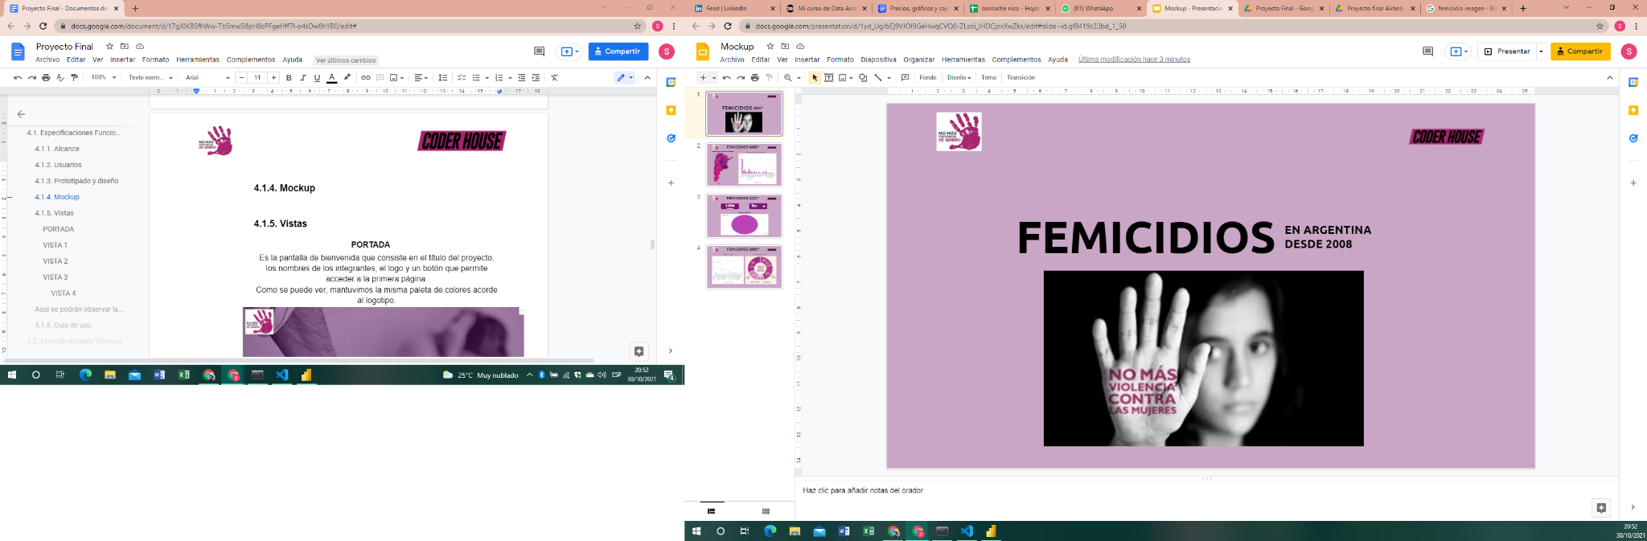

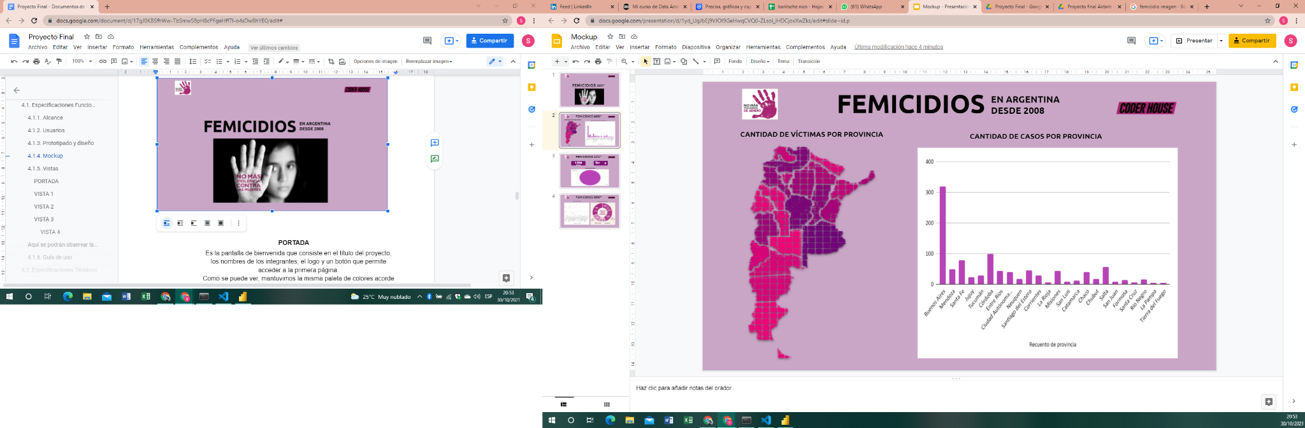

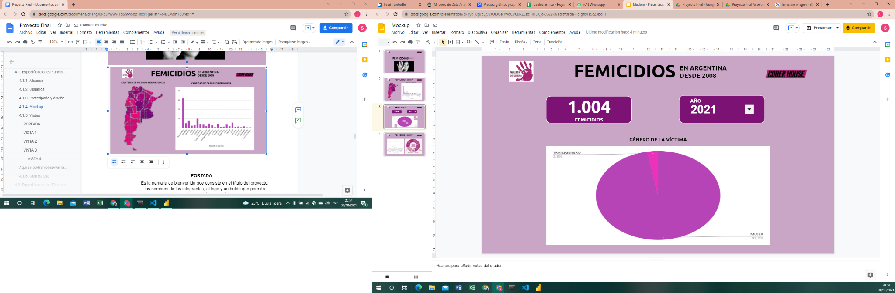

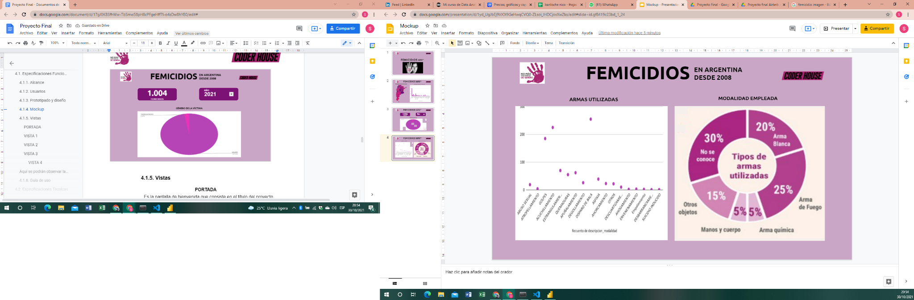

### **4.1.4. Tabla de versiones**

|  |  |  |
| --- | --- | --- |
| **Entrega** | **Fecha** | **Versión** |
| Primer Entrega del  Proyecto Final | 03/09/2021 | 01.21 |
| Segunda Entrega del Proyecto Final | 04/10/2021 | 02.21 |
| Entrega Final | 11/10/2021 | 03.21 |

### **4.1.5. Vistas**

#### **VISTA 1: PORTADA**

Es la pantalla de bienvenida que consiste en el título del proyecto, los nombres de los integrantes, el logo y un botón que permite acceder a la primera página.

Como se puede ver, mantuvimos la misma paleta de colores acorde al logotipo.



#### **VISTA 2: Casos por edad**

En esta primera vista se visualizan datos relacionados a la cantidad de víctimas por edad y género.

- Filtros: se pueden realizar filtros por modalidad, provincia, tipo de víctima y año.

-Gráficos: se observa un gráfico de “total de víctimas por género” y otro de “cantidad de víctimas por edad”

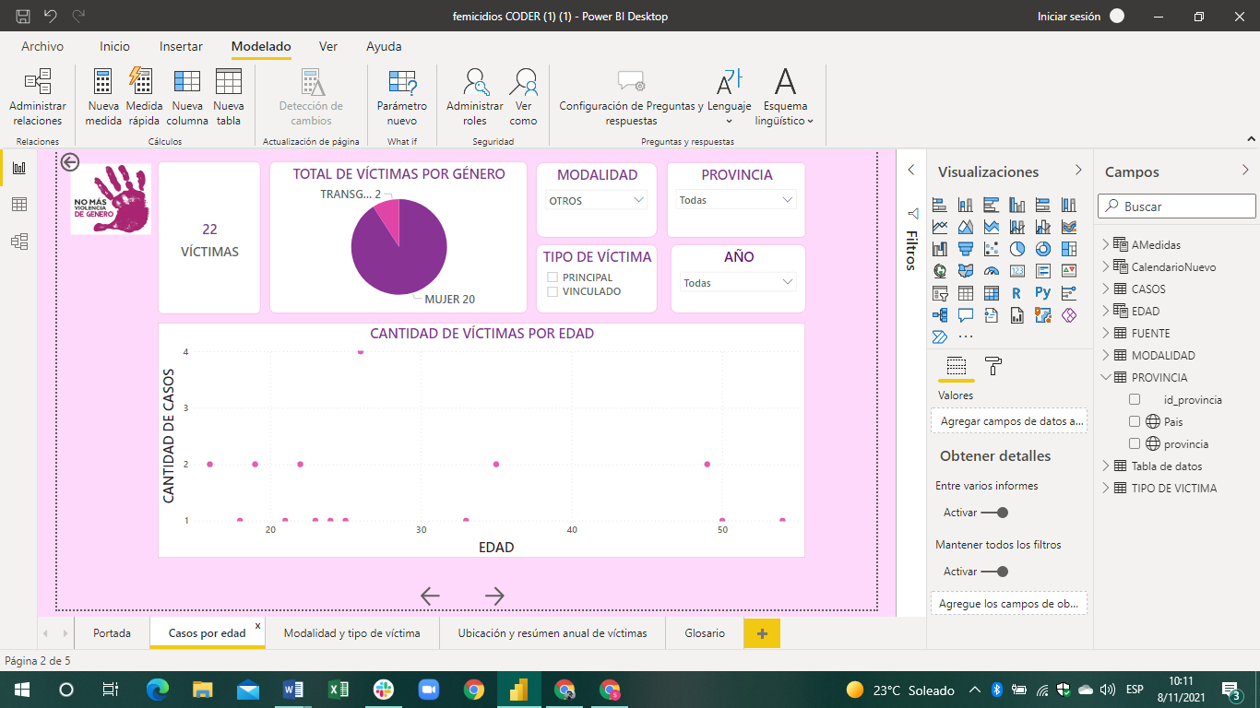

#### 

#### 

#### **VISTA 3: Modalidad y tipo de víctima**

En esa vista se observan datos relacionados entre la modalidad del femicidio y la cantidad de víctimas según el tipo de víctima.

-Filtros: se pueden realizar filtros por año y provincia.

-Gráficos: se observa un gráfico de la “modalidad del femicidio” y otro de la “cantidad de víctimas según el tipo de víctima”.

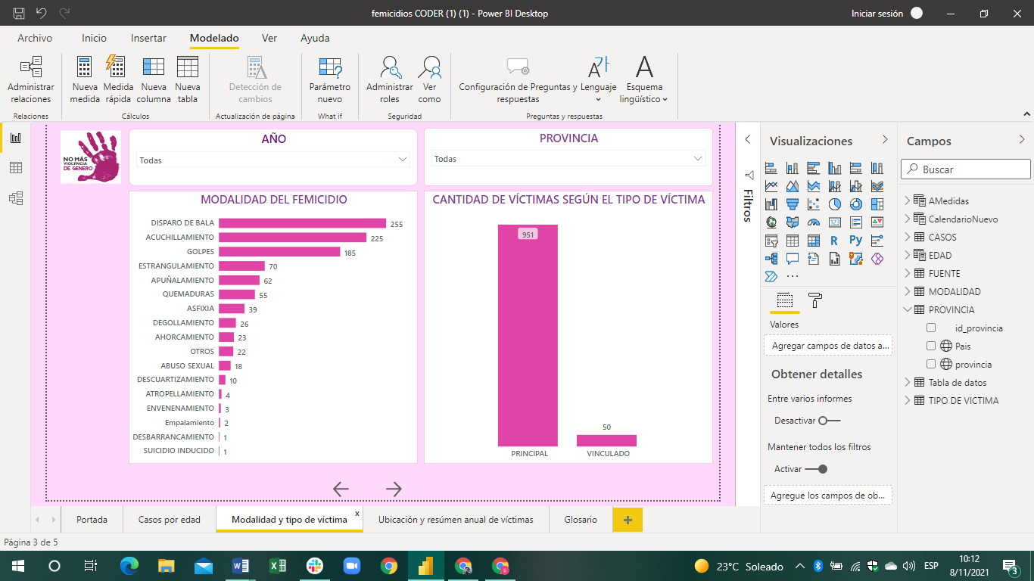

#### 

#### **VISTA 4: Ubicación y resumen anual de víctimas**

En esta vista se observan datos acerca de los casos por provincia y la edad de las víctimas.

-Filtros: se pueden realizar filtros por año y provincia.

-Gráficos: se observa un gráfico de los “casos por provincia” y otro de la “cantidad de casos vs objetivo”

-Tablas: muestra el total de casos por año.

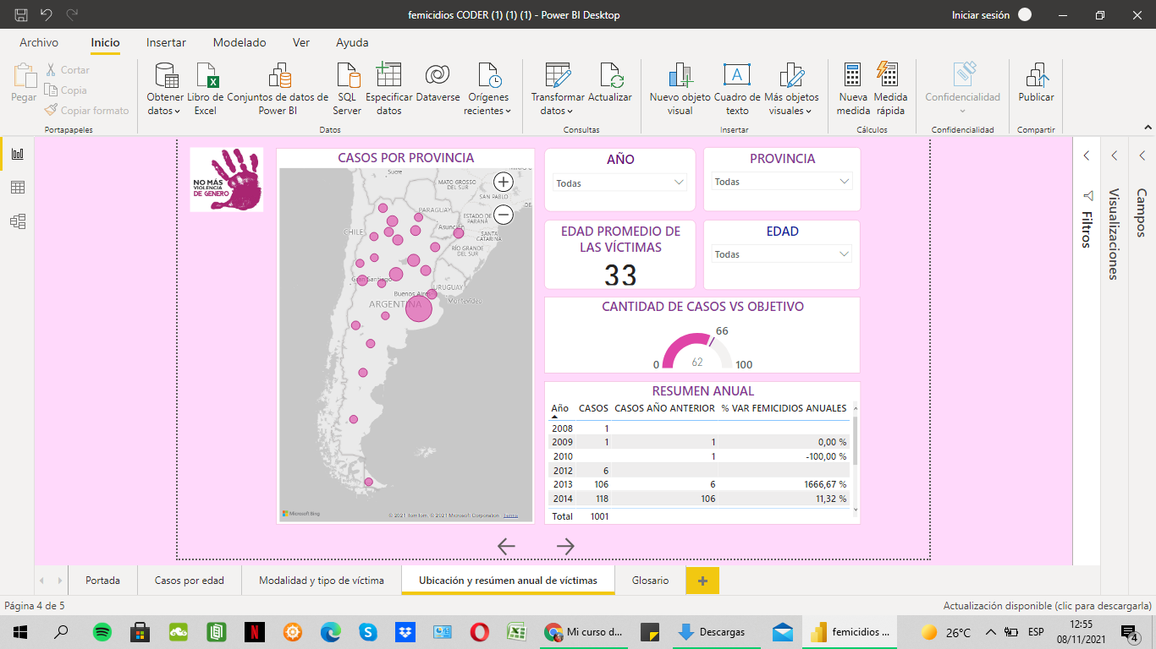

#### **VISTA 5: Glosario**

Aquí se podrán observar las definiciones que pueden ser de tipo técnicas.

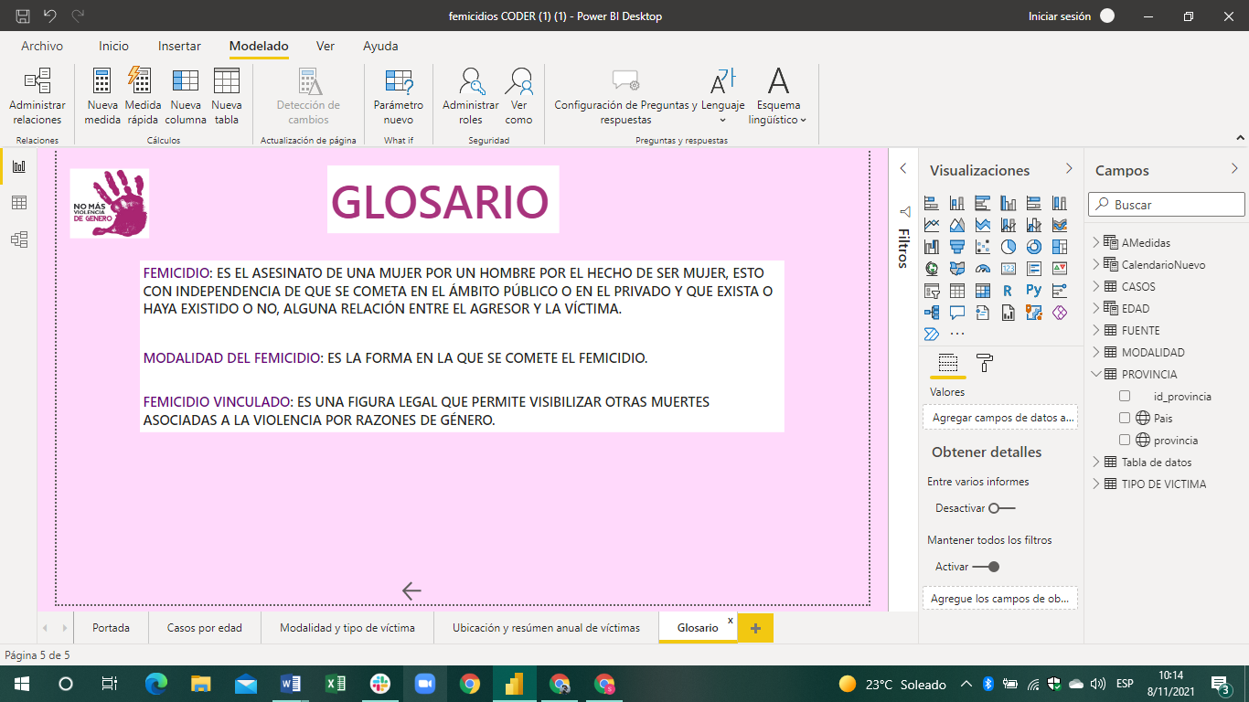

### 

### **4.1.6. Guía de uso**

Para navegar entre las vistas se construyeron botones en cada una de estas para que el usuario pueda dirigirse a la que desee.

Además, se usaron filtros para que se pueda obtener los datos que se quieran buscar, solo seleccionando en ellos lo deseado.

## **4.2. Especificaciones técnicas**

### **4.2.1. Modelo de datos**

Se adjunta una imagen del modelo de datos generado en power bi luego de las transformaciones realizadas y la incorporación de tablas adicionales, medidas y parámetros.

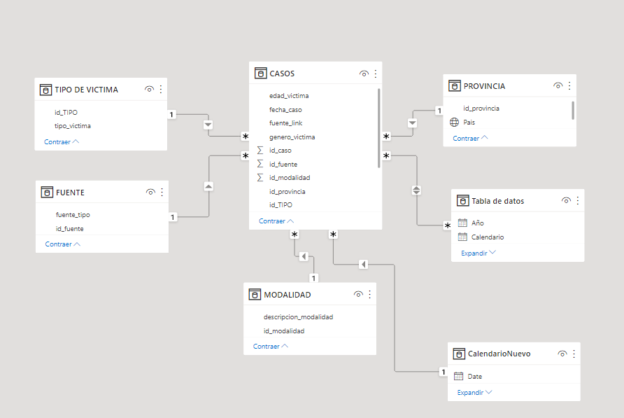

### **4.2.2. Tablas adicionales**

La tabla que se adiciona al modelo original extraído de la base de datos, es la tabla calendario.

|  |  |
| --- | --- |
| **NOMBRE** | **DESCRIPCIÓN** |
| Calendario | Es una tabla de fechas que permite realizar cálculos inteligentes a través del tiempo. |

### **4.2.3. Transformación de datos**

Se realizaron transformaciones en las tablas originales para mejorar su manipulación en power bi.

#### **4.2.3.1. Tabla casos**

Se agregan los campos id_ tipo y total_delitos realizando un join con las tablas “tipo de víctima” y “casos”.

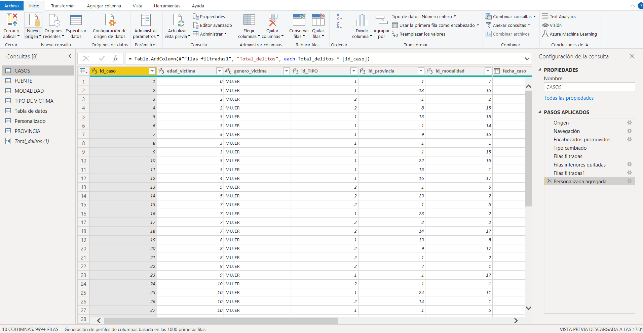

#### 

#### **4.2.3.2. Tabla provincia**

Se agregó el campo país, necesario para realizar el gráfico del mapa. Además, se definieron los campos país y provincia como “país o región” y “estado o provincia” en la categoría datos.

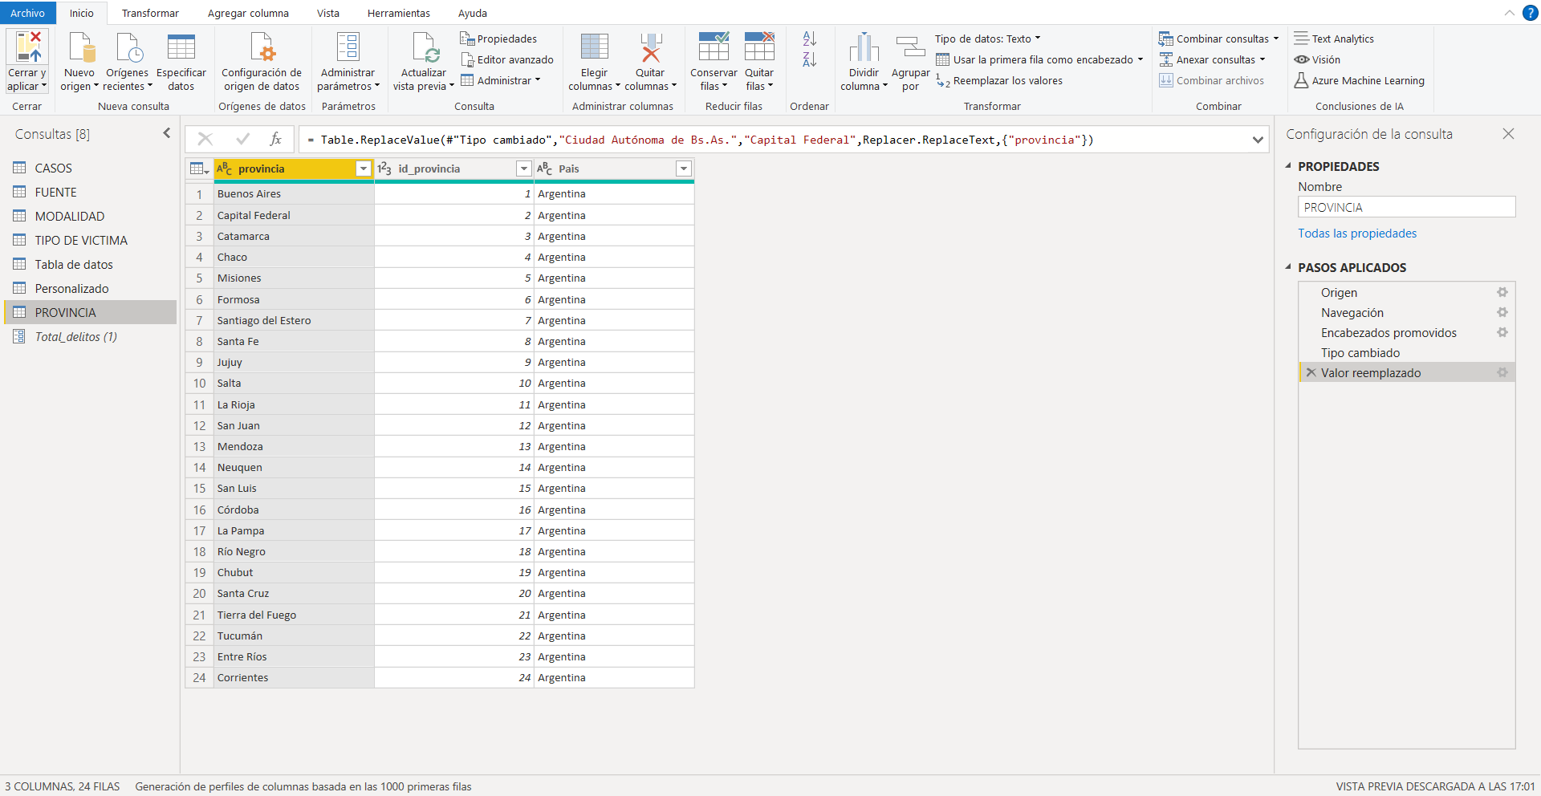

### **4.2.4. Métricas y columnas calculadas**

Se listan todas las métricas y columnas calculadas, adjuntando su línea de código para su fácil comprensión.

|  |  |  |
| --- | --- | --- |
| **Métricas y columnas** | **Descripción** | **Expresión** |
| % VAR FEMICIDIOS ANUALES | Porcentaje de femicidios | % VAR FEMICIDIOS ANUALES =  var FEMICIDIOSANIOACTUAL=COUNT(CASOS[id_caso])  var FEMICIDIOSANIOANT=CALCULATE(COUNT(CASOS[id_caso]),PREVIOUSYEAR(CalendarioNuevo[Date]))  RETURN  DIVIDE(FEMICIDIOSANIOACTUAL-FEMICIDIOSANIOANT,FEMICIDIOSANIOANT) |
| casos | Cantidad de casos | CASOS = COUNT(CASOS[id_caso]) |
| casos del año anterior | Cantidad de casos en el año anterior | CASOS AÑO ANTERIOR =  CALCULATE(COUNT(CASOS[id_caso]),PREVIOUSYEAR(CalendarioNuevo[Date])) |
| casos_total | Cantidad de casos totales | Casos_Total= CALCULATE(SUM(CASOS[id_caso]), DATEADD(CASOS[fecha_caso], 0, year)) |
| casos_total_anterior | Cantidad de casos totales del año anterior | Casos_total_anterior= CALCULATE(SUM(CASOS[id_caso]), DATEADD(CASOS[fecha_caso], -1, year)) |
| edad | Edad de la víctima | Edad =  Var  VTipo_de_victima=sum(CASOS[edad_victima])  Var  VCasos = sum (CASOS[id_caso])  return  VTipo_de_victima = VCasos |
| medida_var | Cantidad de casos según el tipo de víctima | Medida_Var =  Var  Tipo_de_victima=sum(CASOS[edad_victima])  return Tipo_de_victima |
| medida 3 | Promedio de casos | Medida 3 = AVERAGE(CASOS[edad_victima]) |
| medida 4 | Cantidad de casos empleado en el apartado de CASOS | Medida 4 = count(CASOS[genero_victima]) |
| medida | Cantidad de casos empleado en el apartado de TABLA DE DATOS | Medida = count(CASOS[genero_victima]) |
| medida 2 | Cantidad de filas de casos | Medida 2 = COUNTROWS(CASOS) |
| tabledate | Tabla calendario | TableDate= CALENDAR(MIN(CASOS[fecha_caso]), MAX(CASOS[fecha_caso])) |

# **5. CONCLUSIÓN**

A través de la presente investigación, se ha llegado a comprobar la hipótesis planteada al inicio: Los femicidios en la Argentina crecen año tras año, a partir de los datos que se obtuvieron del Gobierno de la Nación Argentina.

# **6. RECOMENDACIONES Y PRÓXIMOS PASOS**

Considero de suma importancia la aplicación del Plan Nacional de Seguridad para la reducción de femicidios ya que así será posible, como el plan lo menciona, la disminución de femicidios en la Argentina.

Teniendo en cuenta lo mencionado anteriormente, considero necesaria una mayor intervención por parte del Estado Argentino con políticas de Estado que garanticen el cumplimiento de normas y protocolos de acción, como así también políticas de formación con perspectiva de género como se está implementando en el ámbito público las capacitaciones a través de la Ley Micaela y también, que sea transversal a todos los espacios de trabajo a las personas y que se promueva la formación de espacios que permita las capacitaciones a las personas y el acompañamiento a las víctimas.

# **7. ANEXO**

**Plan Nacional de Seguridad para la reducción de femicidios**

https://www.argentina.gob.ar/sites/default/files/plan_nacional_de_seguridad_para_la_reduccion_de_femicidios.pdf